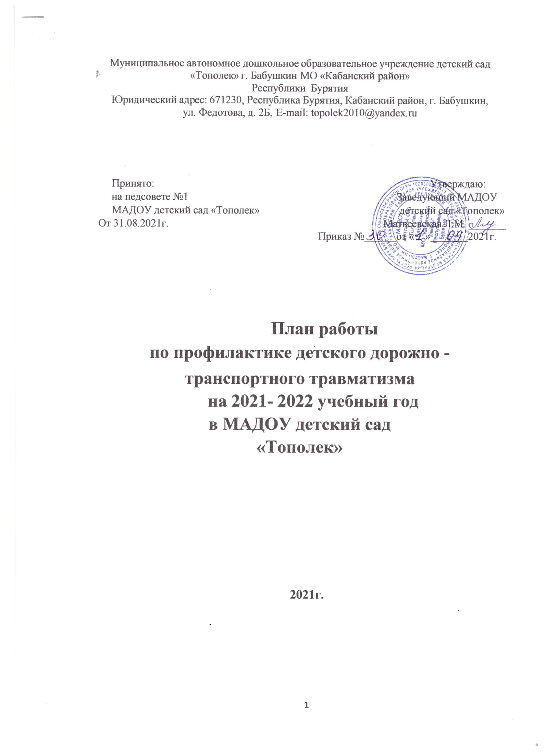

ПЛАН РАБОТЫ
ПО ПРОФИЛАКТИКЕ ДОРОЖНО-ТРАНСПОРТНОГО ТРАВМАТИЗМА на 2021 – 2022г.

№  п/п | Содержание работы | Срок исполнения |  | Ответственный
Организационная работа

1. | Разработка, утверждение плана мероприятий по профилактике ДДТТ в ДОУ на 2020-2021 учебный год | Август  2021г. |  | Старший воспитатель
2. | Подготовка и проведение месячника по профилактике дорожно-транспортного травматизма | Сентябрь 2021г.,  май 2021 г. |  | Старший воспитатель
3. | Организация предметно-развивающей среды в группах по обучению детей ПДД | В течение года |  | Воспитатели всех возрастных групп
4. | Обновление информационных уголков по безопасности дорожного движения во всех возрастных группах, фойе ДОУ, информационных стендов для родителей | В течение года |  | Старший воспитатель, воспитатели всех возрастных групп
5. | Выставка рисунков в группах «О правилах движения всем без исключения!» | Сентябрь 2021г. |  | Старший воспитатель,  Воспитатели ср., ст. и подг. групп
Методическая работа

1. | Знакомство с планом работы по профилактике ДДТТ на 2021-2022 учебный год (педсовет) | Август 2022 г. |  | Старший воспитатель
2. | Сотрудничество с отделом ГИБДД | В течение года |  | Старший воспитатель
3. | Оформление выставки методической литературы, дидактических пособий и наглядного материала по ПДД в методическом кабинете | Сентябрь 2021г. |  | Старший воспитатель
4. | Пополнение методического кабинета наглядными играми и пособиями, методической, детской литературой, мультимедийными презентациями по профилактике ДДТТ | Сентябрь 2021 г. |  | Старший воспитатель
5. | Консультация по организации предметно-развивающей среды в группах по обучению  дошкольников ПДД | Сентябрь 2021г. |  | Старший воспитатель
6. | Изготовление пособий и игрового материала  для обучения детей безопасному поведению на дороге (обогащение предметно-  развивающей среды) | В течение года |  | Воспитатели всех возрастных групп
7. | Инструктаж с воспитателями «Предупреждение детского дорожно-транспортного травматизма» | Сентябрь 2021г. |  | Старший воспитатель
Работа с детьми

1. | Проведение месячника по профилактике дорожно-транспортного травматизма | Сентябрь 2021г.,  май 2022 г. |  | Старший воспитатель, воспитатели всех возрастных групп
2. | Проведение организованной образовательной деятельности по теме | В течение года в соответствии с тематическим планированием |  | Воспитатели всех возрастных групп
3. | Экскурсии и целевые прогулки:  - Наблюдение за движением пешеходов  - Наблюдение за движением транспорта  - Рассматривание видов транспорта  - Прогулка к пешеходному переходу | В течение года |  | Воспитатели всех возрастных групп
4. | Беседы с воспитанниками:  - Улица, на которой я живу  - Пешеходный переход  - Транспорт  - Аккуратность в гололёд на дороге вас спасёт  - Дорога – не место для игр  - Мой друг – светофор  - Правила поведения в общественном транспорте  - Я велосипедист!  - Дорожные знаки  - Экстренные службы города  - Правила эти запомним друзья! | В течение года |  | Воспитатели всех возрастных групп
5. | Сюжетно-ролевые игры:  - Водители и пассажиры  - Водители и пешеходы  - Шофёры  - Транспорт  - Служба спасения  - Скорая помощь  - Поездка на автомобиле | В течение года |  | Воспитатели всех возрастных групп
6. | Дидактические игры:  - Дорожные знаки  - По земле, по воде, по воздуху  - Наша улица  - Красный, желтый, зеленый  - Найди такой же знак  - Собери автомобиль  - Транспорт | В течение года |  | Воспитатели всех возрастных групп
7. | Подвижные игры:  - Воробушек и автомобили  - Бегущий светофор  - Мы едем, едем, едем…  - Светофор  - Поезд и другие | В течение года |  | Воспитатели всех возрастных групп
8. | Чтение художественной литературы (по программе) | В течение года |  | Воспитатели всех возрастных групп
9. | Конструирование, рисование, лепка по ПДД | По плану  воспитателя в течение года |  | Воспитатели всех возрастных групп
10. | Просмотр мультфильмов и диафильмов по тематике | Сентябрь 2021 г.,  май 2022 г. |  | Воспитатели групп
Работа с родителями

1. | Оформление информационного стенда для родителей (агитация, состояние детского дорожного травматизма, виды правонарушений и новые штрафы, выдержки из аналитической справки по дорожно-транспортным происшествиям с участием детей, произошедшим на территории города Петрозаводска) с использованием данных информации ГИБДД |  | В течение года |  | Воспитатели всех возрастных групп
2. | Рекомендации для родителей по  соблюдению правил дорожного движения на групповых родительских собраниях «Предупреждение детского дорожно-транспортного травматизма» |  | В течение года |  | Старший воспитатель Воспитатели всех возрастных групп
3. | Родительские собрания с участием сотрудников ОГИБДД во всех возрастных группах |  | В течение года |  | Заведующий, Старший воспитатель
4. | Изготовление наглядной информации в уголках для родителей по профилактике детского дорожно-транспортного травматизма  (фотоматериал, папки-передвижки, информационные стенды) |  | В течение года |  | Воспитатели всех возрастных групп
5. | Памятки для родителей:  • Соблюдаем правила дорожного движения  • Безопасность ребенка в автомобиле  • Дорожная безопасность  •Безопасность дошкольника  •Как предотвратить опасность |  | В течение года |  | Воспитатели всех возрастных групп
6. | Индивидуальные беседы с родителями по профилактике ДДТТ |  | В течение года |  | Воспитатели всех возрастных групп
7. | Участие в конкурсах муниципального, регионального, межрегионального уровней по ПДД |  | В течение года,  в соответствии с условиями конкурсов |  | Воспитатели групп, специалисты,  старший воспитатель

